**史上最全面的弱电机房工程全介绍**

　　机房建设不仅包含机房中所涉及的各个专业，如机房装修、供配电、空调、综合布线、安全监控、设备监控与消防系统等，还包括从数据中心到动力机房整体解决方案咨询、规划、设计、制造、安装和维护服务，因此不能孤立的看待机房的各个系统，而应看成一个更大的统一系统来进行设计和实施，以提高整体方案实施的可靠性、可用性、安全性和易管理性。

　　对于用户来说，采用整体机房解决方案，即降低了选型、采购、[工程](http://www.audio.hc360.com/)管理的整体成本，又有利于得到整体的设计、实施和服务，提高稳定性和兼容性，缩短建设周期等。

　　◆机房装修系统

　　机房装修工程不仅仅是一个装饰工程，更重要的是一个集电工学、[电子](http://www.ec.hc360.com/)学、建筑装饰学、美学、暖通净化专业、计算机专业、弱电控制专业、消防专业等多学科、多领域的综合工程，并涉及到计算机网络工程等专业技术的工程。在设计施工中应对供配电方式、空气净化、环境温度控制、安全防范措施以及防静电、防电磁辐射和抗干扰、防水、防雷、防火、防潮、防鼠诸多方面给予高度重视，以确保计算机系统长期正常运行工作。

　　机房天花工程

　　机房棚顶装修多采用吊顶方式。机房内吊顶主要作用是：在吊顶以上到顶棚的空间做为机房静压送风或回风风库、可布置通风管道;安装固定[照明](http://info.audio.hc360.com/list/dg_cp.shtml)灯具、走线、各类风口、自动灭火探测器;防止灰尘下落等等。

　　综上所述，吊顶应具有一定的承载能力，必须能够承受住全部安装设备的重量。依使用方式而言，吊顶以上的空间要留有300mm~800mm的间隔，当吊顶上安装空调管道时，其间距要根据风管的结构来确定，并要留有人员安装及检修的空间。吊顶构件最好是可拆的，至少是在规定的地段是可拆的，以便于人员能够进入吊顶空间。如果用吊顶以上空间作为空气调节的静压风库时，吊顶以上空间及屋顶应采取防尘措施，防止灰尘通过吊顶落入机房内。所选用的吊顶板及其构件还应具有质轻、防火、防潮、吸音、不起尘、不吸尘等性能。

　　为了使吊顶板也能像活动地板那样，不论房间的形状和面积如何，都能较方便地装配，而且能满足防火、吸音和隔热等方面的要求，人们常采用铝制穿孔骨吊顶板。铝制穿孔骨吊顶板是一个轻质铝壳体，并有不同孔距和孔径的通孔，其中填充的材料具有消声、防火性能。

　　机房墙面工程

　　机房内墙装修的目的是保护墙体材料，保证室内使用条件，创造一个舒适、美观而整洁的环境。内墙的装饰效果是由质感、线条和色彩三个因素构成。目前，在机房墙面装饰中最常见的贴墙材料(如铝塑板、彩钢板)饰面等，其特点：表面平整、气密性好、易[清洁](http://www.clean.hc360.com/)、不起尘、不变形。墙体饰面基层做防潮、屏蔽、保温隔热处理。

　　土建墙体厚度要符合热负荷要求，使室内热负荷减少到最低限度。所采用的材料应该不易燃烧，而且隔热、隔音、吸音性好。

　　墙体表面涂附的材料种类很多，设计者可根据实际情况，参阅有关资料合理选择。要求不易产生尘埃、不产生静电、无毒的材料。

　　机房隔断工程

　　为了保证机房内不出现内柱，机房建筑常采用大跨度结构。争对计算机系统的不同设备对环境的不同要求，便于空调控制、灰尘控制、噪音控制和机房管理，往往采用隔断墙将大的机房空间分隔成较小的功能区域。隔断墙要既轻又薄，还能隔音、隔热。机房外门窗多采用防火防盗门窗，机房内门窗一般采用无框大玻璃门，这样既保证机房安全，又保证机房内有通透、明亮的效果。

　　隔音

　　机房基建结构需做隔音处理。隔音材料选择需符合环保要求，并使得房间内部形成吸音整体环境，从而才能确保达到建设目的。

　　保温

　　在机房建设系统中，保温环境建设可以说是重中之重。保温系统的建设直接决定了机房系统的运营费用。建设优秀的保温环境，可有效的控制机房环境运营所产生的电费、维修费及管理费用。

　　机房地面工程

　　机房工程的技术施工中，机房地面工程是一个很重要的组成部分。机房地板一般采用抗静电活动地板。活动地板具有可拆卸的特点，因此，所有设备的导线电缆的连接、管道的连接及检修更换都很方便。活动地板下空间可作为静压送风风库，通过带气流分布风口的活动地板将机房空调送出的冷风送入室内及发热设备的机柜内，由于气流风口地板与一般活动地板可互换性，因此可自由的调节机房内气流的分布。活动地板下的地表面一般需进行防潮处理。若活动地板下空间作为机房空调送风风库，活动地板下地面还需做地台保温处理，保证在送冷风的过程中地表面不会因地面和冷风的温差而结露。

　　防静电地板敷设前期需要需要进行场地清理及找平工作，并按标准在地表面做多层多次处理方可进行下步施工。

　　◆机房屏蔽系统

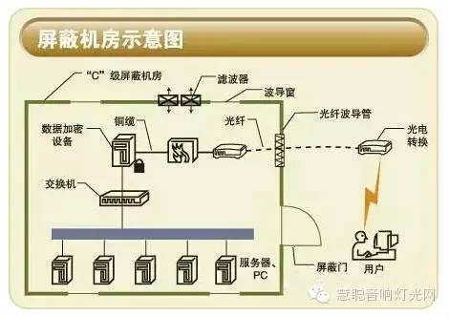

　　计算机机房固态电磁屏蔽工程一般有三种形式：即焊接式电磁屏蔽壳体、装配式电磁屏蔽壳体和薄膜屏蔽，还有多层屏蔽体。

　　·焊接式电磁屏蔽壳体是按设计将预加工的单元金属板块在机房内焊接成整体，形成电磁屏蔽壳体。

　　·装配式电磁屏蔽壳体是预先将屏蔽壳体制成组件，在机房内进行组装成整体，形成电磁屏蔽壳体。

　　·薄膜屏蔽是一种金属膜附着在一支撑金属膜结构上，而不是靠金属膜本身之支撑力，以金属薄腊抵挡电磁场的干扰。

　　·多层屏蔽是将屏蔽面作成多层，表面与金属之间留很小的空间，而不是紧密的接触在一起，在很小的空间中充满空气或其它电介质，多层屏蔽能起到很好的屏蔽效果。

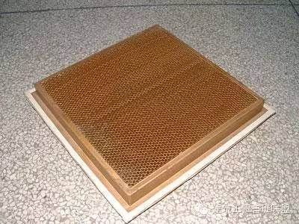

　　计算机机房的电磁屏蔽应根据机房内设备工作的性能和安全的要求来选择。一般有以下三种方法：屏蔽机房、屏蔽工作间、设备专项屏蔽。

　　屏蔽机房是为了保障国家和部门的政治、经济、军事上的安全，需要用屏蔽的手段来防止计算机泄密。屏蔽工作间是为了保密和防止减少电磁场的干扰，在局部范围内采取的屏蔽手段。设备专项屏蔽是为了保证电子仪器设备调试维修正确，需要在一个无电磁信号干扰的场合来进行，这种屏蔽专门为设备调试准备的屏蔽场所。

　　◆机房防雷系统

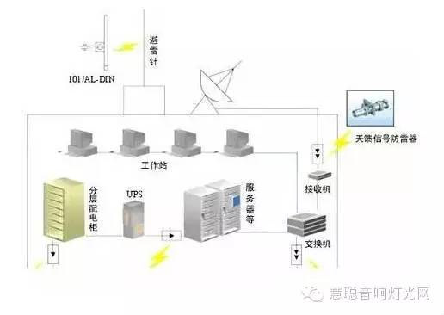

　　众所周知，雷电具有极大的破坏性。雷电灾害所涉及的范围几乎遍布各行各业。尤以大规模集成电路为核心组件的测量、监控、保护、通信、计算机网络等先进电子设备广泛运用的电力、航空、国防、通信、广电、[金融](http://www.finance.hc360.com/)、交通、石化、医疗以及其它现代生活的各个领域，这些电子设备普遍存在着对暂态过电压、过电流耐受能力较弱的缺点，暂态过电压很可能造成电子设备的损害或产生误操作。

　　机房交流供电系统采用三相五线制供电方式。电力供电系统防雷设计的目标是确保机房设备和工作人员的安全，防止由于电力供电系统引入雷击。

　　机房的总电源取自大楼的总低压配电室。从交流供电线路进入总配电柜开始，到计算机机房设备电源入口端，电力供电系统自身应采取分级协调的防护措施，还应与信号系统的防雷、建筑物防雷、接地线路等协调配和。

　　防直击雷

　　现代防直击雷设施的主要构造是由接闪器(避雷针、避雷带、避雷线、避雷网、金属屋面等)、引下线(金属圆条、扁条、钢筋、金属柱等)和接地装置组成。

　　防感应雷

　　感应雷防护措施是限制、阻塞雷电脉冲沿电源线或数据、信号线进入设备，从而保护建筑物内各类电器设备的安全。内部防雷主要由浪涌保护器(SPD防雷器)、屏蔽系统、等电位连接系统、共用接地系统、合理布线系统等组成。安装防雷器是分流感应雷电流和限制浪涌过电压的有效措施，可分为电源防雷、信号防雷和天馈防雷。

　　屏蔽

　　屏蔽是防止任何形式电磁干扰的基本手段之一。就是用金属网、箔、壳或金属管等导体把需要保护的对象包围起来，使闪电的电磁脉冲波从空间入侵的通道全部截断。所有的屏蔽套、壳均要接地。屏蔽的目的，一是限制某一区域内部的电磁能量向外传播，二是防止或降低外界电磁辐射能量向被保护的空间传播。

　　等电位连接

　　等电位连接是将分开的装置、诸导电物体用等电位连接导体或电涌保护器连接起来，并最后与等电位连接母排相连，其目的在于消除防雷空间内各金属部件及各(信息)系统相互间的电位差。

　　接地系统

　　接地是分流和泻放直击雷和雷电电磁干扰能量最有效的手段之一，也是电位均衡补偿系统基础。目的是使雷电流通过低阻抗接地系统向大地泄放，从而保护建筑物、人员和设备的安全。将各部分防雷装置、建筑物金属构件、低压配电保护线(PE)、等电位连接带、设备保护地、交直流工作地、屏蔽地、防雷地、防静电地等连接在一起形成的共用接地系统。

　　备注：根据国家气象局有关规定，防雷工程的设计和施工必须由持有相关资质的专业公司实施;防雷工程竣工后须报相关部门进行验收，合格后才能交付使用。

　　◆机房配电系统

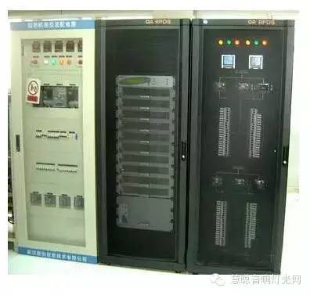

　　机房负荷均需按照机房现场供电负荷单独设计。计算机机房负载分为主设备负载和辅助设备负载。

　　主设备负载指计计算机主机、服务器、网络设备、通讯设备等，由于这些设备进行数据的实时处理与实时传递，所以对电源的质量与可靠性的要求最高。这部分供配电系统称为"设备供配电系统"，应采用UPS不间断电源供电来保证供电的稳定性和可靠性，并可配相应的蓄电池以便在突然停电时能支持一定时间的电源供应。

　　辅助设备负载指专用精密空调系统、动力设备、照明设备、测试设备等，其供配电系统称为"辅助供配电系统"，其供电由市电直接供电。

　　机房内的电气施工应选择优质阻燃聚氯乙烯绝缘电缆、敷设镀锌铁线槽和插座。配电线路安装过流、过载保护。插座应分为市电、UPS注明易区别的标志。机房往往采用机房专用配电柜来规范机房供配电系统，保证机房供配电系统的安全。

　　机房一般采用市电、发电机双回路供电，发电机作为主要的后备动力电源。

　　◆机房环境照明系统

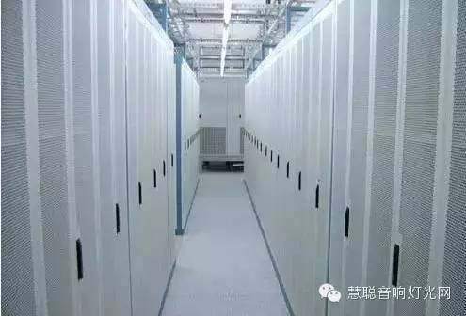

　　◆空调与新风系统

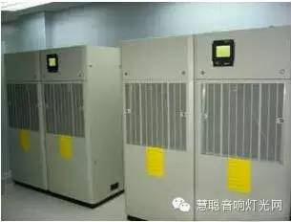

　　机房精密空调系统的使用功能是为保证机房设备能够连续、稳定、可靠地运行，需要排出机房内设备及其它热源所散发的热量，维持机房恒温恒湿状态，并控制机房的空气含尘量。为此要求机房精密空调系统具有送风、回风、加热、加湿、冷却、减湿和空气净化的能力。机房精密空调系统是保证良好机房环境的最重要设备，应采用恒温恒湿精密空调系统。

　　机房新风换气系统主要有两个作用：其一给机房提供足够的新鲜空气，为工作人员创造良好的工作环境;其二维持机房对外的正压差，避免灰尘进入，保证机房有更好的洁净度。

　　机房内的气流组织形式应结合计算机系统要求和建筑条件综合考虑。新排风系统的风管及风口位置应配合空调系统和室内结构来合理布局。其风量根据空调送风量大小和机房操作人员数量而定，一半取值为每人新风量为：50m3/h,新风换气系统可采用吊定式安装或柜式机组，通过风管进行新风与污风的双向独立循环。新风换气系统中应加装防火阀并能与消防系统联动，一但发生火灾事故，便能自动切断新风进风。如果机房是无人值守机房则没必要设置新风换气系统。

　　◆机房不间断供电电源系统

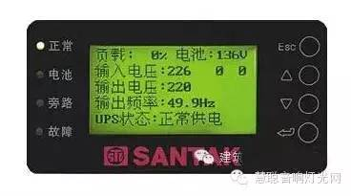

　　计算机场地电力系统的高可用性是建立在电力系统从高压、低压、UPS到插座这样一个完整的供配电系统基础上的。电力系统中每一个环节都具有可扩展性和可管理性;低压配电自动切换系统以及UPS冗余系统等，对于这些系统我们不仅要精心设计，还要精心施工和系统化测试。

　　选择UPS品牌故然重要，UPS系统电力配套安装服务更为重要。为UPS配套的供配电系统，空气开关配置的参数性能稳定，保护完整，过载短路熄弧分断能力强，以及浪涌电压吸收装置的选择安装部位等都要进行系统化的精心设计。UPS及电池设备的安装环境，楼板承重问题，UPS发热量及环境热负荷对空调机制冷量的配置等一系列的服务是精密机房系统解决方案的核心。由于对UPS系统设施进行了全方位的保护，不仅可使UPS系统工作稳定，而且还使UPS系统负载故障范围大大缩小，从而提高了UPS供配电系统的高可靠性。

　　◆机房消防系统

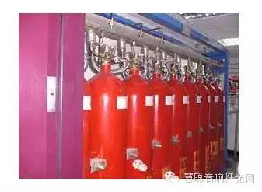

　　(1)机房电气的消防安全，必须在设计时就要充分考虑，但是就目前机房建设而言，许多项目业主都以总包的形式包给专业的机房建设公司，合同中涵盖所有装修、主设备、软件以及消防设施，基本达到交钥匙工程，业主对消防的要求基本上是“消防部门验收过关，万事大吉!”，这种消防观念基本上是停留在被动消费层面，我国的消防管理力量与其它发达国家相比是非常薄弱的，消防部门不可能每个工程都监管的无懈可击。利润最大化驱使消防投入在总包合同中艰难前进，投资不足这只是其一;

　　其二，机房主设备大多数是高精尖设备，但消防设施还停留在“通过验收就行!”的层面，使损失减少到最小可能是每个消防设计人员最想达到的设计境界，目前市场上的不少消防产品可以做到，但大家一提到此问题立刻出现一个问题：钱不够;

　　其三，机房建设公司在计算机和装修方面是很专业的，但对消防应用科学都很陌生，往往在估计投资时过于克扣，使得很多项目估价不足，机房建设公司应该与消防公司经常进行交流，并确定三到四家消防和作单位进行长期[合作](http://sell.hc360.com/offer/A9C708654F1289EB.html)，这样一来可以降低造价而提高消防工程的性能。

　　(2)电气线路短路、过载、接触电阻过大等引发火灾事故。如：1995广东汕头金砂邮电大楼的特大火灾，就是因电线老化、绝缘性能降低而短路引起的;2001海南省电信公司微波大楼火灾是因为电源接线端头接触电阻过大引起的;

　　(3)静电产生火灾。通信设备的运行及工作人员所穿的衣服等都能产生静电。如果电信机房接地处理不当，产生的静电负荷不能很快导人大地而是越积越多，一旦形成高电位，就会发生静电导电现象，产生火花并引燃周围可燃物发生火灾;

　　(4)雷击等强电侵入导致火灾。雷电放电时所产生的电效应，能产生高达数万伏、甚至数十万伏的冲击电压，足以烧毁电力线路和设备，引发绝缘击穿，发生短路引发火灾。雷电放电时所产生的热效应、静电感应以及电磁感应都可能引发火灾;

　　(5)电信机房内电脑、空调等用电设备长时间通电、设备故障引发火灾。2000年5月北京电信公司大兴县青云店支局传输机房操作终端因长时间运行，致使显示器自燃引发火灾，造成传输机房瘫痪，2万部固定电话用户不能正常通信。由于电信机房的用电设备始终处于24小时的工作状态，容易疲劳和老化。

　　(6)使用可燃装修材料，尤其是空调隔热层和风管隔热材料容易被人们疏忽;

　　(7)管理不善，杂乱堆放易燃物品或保养維修时引入易燃易爆的清洗溶剂;

　　机房的消防监控，可以单独作为机房集中监控的一部分，也可以作为机房所在建筑物的一部分根据实际需求来处理。机房的消防措施要求机房的建筑装饰材料的选用必须是防火材料。机房的灭火方法按要求必须是惰性气体灭火，要根据实际情况来决定。

　　◆机房监控系统

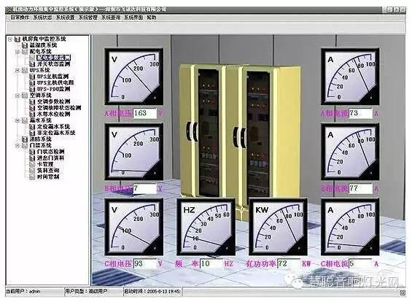

　　机房环境及动力设备监控系统主要是对机房设备(如供配电系统、UPS电源、防雷器、空调、消防系统、保安门禁系统等)的运行状态、温度、湿度、洁净度、供电的电压、电流、频率、配电系统的开关状态、测漏系统等进行实时监控并记录历史数据，实现对机房遥测、遥信、遥控、遥调的管理功能，为机房高效的管理和安全运营提供有力的保证。

　　电源参数监控

　　监控机房内电源进线柜和出线柜电压、电流、频率状态。

　　UPS监控

　　通过UPS系统智能信号转换器监控机房内UPS电源输入、输出电压、电流、频率等各项参数，设置报警参数，设备出现故障及达到报警参数设置范围，可随时向监控中心发出警告。

　　图像监控

　　对机房现场进行图像实时监控与传输，保证在机房中心可随时查看每个监控点视频图像。

　　温湿度监控功能

　　对于面积较大的机房，由于气流及设备分布的影响，温湿度值会有较大的区别，应根据主机房实际面积，增加装温湿度传感器监控点，检测机房内的温、湿度。在各个机房设置温湿度传感器，将温湿度传感器联接到现场信号采集[控制器](http://sell.hc360.com/offer/6ABB977B14334823.html)上，采集器可通过TCP/IP与中心实现通信，在中心机房可通过网络显示出各机房的实时温湿度情况，当温度、湿度越界时报警。

　　漏水监控功能

　　一般机房使用面积都较大，且漏水水源一般在机房地板下，为了方便机房维护，应采用专业漏水检测系统。漏水监控系统的检测设备将有水源的地方围起来，一旦有液体泄漏碰到感应绳，感应绳通过控制器将接点式信号信号采集机，系统可实现报警并及时通知有关人员排除。

　　烟雾探测功能

　　离子型烟雾探测设备，适用于安装在少烟、禁烟场所，用来探测烟雾有无，当一定量烟雾进入烟雾传感器的反应腔，传感器发出声光警报，并向采集器输出告警信号，通过能够准确地检测到烟雾，为火灾预防和早期发现提供帮助。

　　集中监控

　　对以上内容通过计算机进行集中监控。